**一级监测卷**

（监测内容：面积和面积单位、长方形和正方形面积的计算）

建议用时：30分钟 满分：100分

1. 填一填。（19分）
2. 教室里，黑板表面的面积比课桌面的面积（ ），课桌面的面积比教室门表面的面积（ ）。（填“大”或“小”）
3. 常用的面积单位有（ ）、（ ）、（ ）。
4. 边长是1cm的正方形，面积是（ ）；边长是（ ）的正方形，面积是1；面积是1的正方形，边长是（ ）。
5. 下面的长方形是用边长为1cm的小正方形拼成的，沿着长边一行摆了（ ）

|  |  |  |  |  |  |  |
| --- | --- | --- | --- | --- | --- | --- |
|  |  |  |  |  |  |  |
|  |  |  |  |  |  |  |
|  |  |  |  |  |  |  |

个，沿着宽边一列摆了（ ）个，也就是摆了（ ）

行，这个长方形的面积是（ ）。从图形可知，

小正方形的个数 = 每行个数 × 行数

长方形的面积 = （ ）×（ ）

当长方形的长和宽（ ）时，长方形就变成了（ ），

所以，正方形的面积=（ ）×（ ）。

（5）1的正方形内大约能站下（ ）名同学。

1. 你能按每块阴影部分的大小排一下顺序吗？（4分）

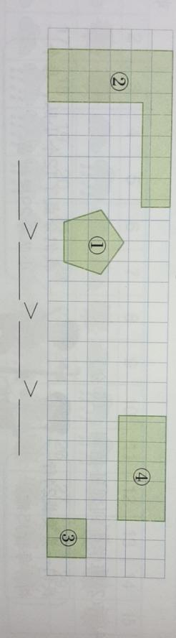

3.在（ ）里填上适当的单位名称。（12分）

（1）家里的门大约高200（ ），面积大约是200（ ）。

（2）一块手帕的面积是4（ ）。

（3）一个游泳池的占地面积约是1500（ ）。

（4）数学书封面的面积大约是450（ ）。

（5）一块橡皮擦一个面的面积约是6（ ）。

4.选一选。（12分）

（1）下面三种图形中，用（ ）做面积单位最合适。

1. □ B.○ C.△

（2）测量一张邮票表面的面积，用（ ）作单位比较合适。

A. B. C.

（3）用4个面积是1的小正方形拼成一个大正方形，这个大正方形的周长是（ ）。

A.4cm B.8cm C.4

（4）边长4cm的正方形，它的周长和面积相比，（ ）。

A.同样大 B.面积大 C.无法比较

5.计算下面图形的面积。（9分）

14m

2cm 8dm 6m

5cm

6.按要求画图。（10分）

1. 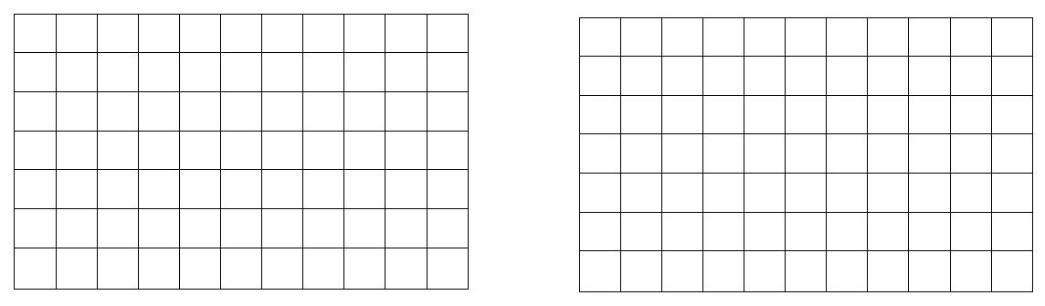画一个周长是16厘米的长方形。 （2）画一个面积是16的正方形。

7.一块长方形餐桌，长15dm，宽9dm 。（12分）

（1）要给这个餐桌配一块同样大小的桌布，至少需要多少平方分米的布料？

（2）若要给这块布料四周缝上蕾丝花边，至少需要多少分米的花边？

8.用一根长84cm的铁丝正好围成一个正方形，这个正方形的面积是多少？

（11分）

9.刺绣是中国民间传统手工工艺之一。有一块绣品如下图，工人正好完成了绣品的一半。绣品完成部分的面积是多少？（11分）

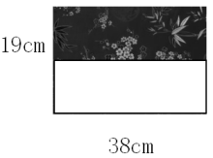

**二级监测卷**

（监测内容：面积和面积单位、长方形和正方形面积的计算）

建议用时：30分钟 满分：100分

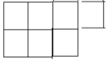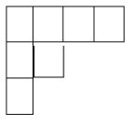1.下面每个小正方形的面积表示1，请你算一算，填一填。（20分）

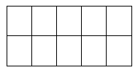 （1） （2） （3）

面积： 面积： 面积：

周长： 周长： 周长：



图（1）与图（2）的周长（ ），面积（ ）；

图（2）与图（3）的周长（ ），面积（ ）；

2.填一填。 （20分）

|  |  |  |  |  |  |  |
| --- | --- | --- | --- | --- | --- | --- |
| 长方形 | | | | 正方形 | | |
| 长 | 15cm |  | 24m | 边长 | 25cm |  |
| 宽 | 12cm | 8dm |  |
| 面积 |  | 72 |  | 面积 |  |  |
| 周长 |  |  | 82m | 周长 |  | 96m |

3.选一选。（9分）

（1）边长是3dm的正方形中，有（ ）个边长是1dm的小正方形。

A.3 B.6 C.9

（2）用两根同样长的铁丝分别围一个长方形和一个正方形，它们的面积相比，（ ）。

A.同样大 B.长方形面积大 C.正方形的面积大

（3）如图，长方形被分成甲、乙两部分，下面说法正确的是（ ）。

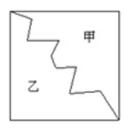A.甲、乙周长面积都相等。

B.甲、乙周长相等。

C.甲、乙面积都相等。

4.请分别求出下面两个图形的周长和面积。（单位：cm)（12分）

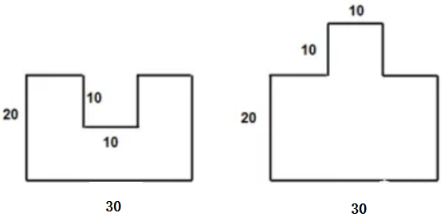

5.一个长方形建筑工地的长是65m，宽28m，根据建筑需要，现在把长增

加23m，宽增加15m。扩建后，这个长方形建筑工地的占地面积是多少？（7分）

6.实验小学篮球场的长是28m，是宽的2倍。实验小学篮球场的面积是多少平方米？（7分）

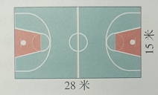

7.成成绕着一个正方形的广场跑了3圈共计1200m，这个正方形广场的周长和占地面积分别是多少？（7分）

8.从一张长13cm，宽8cm的长方形纸片上，剪下一个最大的正方形之后，又在剩余的部分剪下一个最大的正方形，剩下图形的面积是多少？（8分）

9.用48m的篱笆围成一个长为18m的长方形菜地，若一边靠墙，长方形菜地的面积最大是多少？（10分）

**一级监测卷答案**

1. （1） 大 、 小
2.  、  、 
3. 1、 1dm 、 1m
4. 7、 3 、 3 、 21、 长、 宽、 相等、 正方形、

长、 宽

1. 12（答案不唯一，9至12都对）
2. ②＞④＞①＞③
3. （1） cm、 

（2） 

（3） 

（4） 

（5）

4.（1）A （2 ）A （3）B （4）C

5. 2×5=10（） 8×8=64 （） 14×6=84 （）

6. （1）答案有三种情况。 先算出长与宽的和=16÷2=8（cm）

①长7cm宽1cm ②长6cm宽2cm ③长5cm宽3cm

（2）图形的边长为4cm。

7. （1） 15×9= 135 （）

（2）（15＋9）×2=48（dm）

8. 84÷4=21（cm） 21×21=441（）

9. 38×19÷2=361（）

**二级监测卷答案**

1. （1） 10 14cm

（2） 7 14cm

（3） 7 12cm 相等 不相等 不相等 相等

2.

|  |  |  |  |  |  |  |
| --- | --- | --- | --- | --- | --- | --- |
| 长方形 | | | | 正方形 | | |
| 长 | 15cm | 9dm | 24m | 边长 | 25cm | 24m |
| 宽 | 12cm | 8dm | 17m |
| 面积 | 180 | 72 | 408 | 面积 | 625 | 576 |
| 周长 | 54cm | 34dm | 82m | 周长 | 100cm | 96m |

3. （1）C （2） C （3）B

4. 左图 周长：（30＋20）×2＋10×2=120（cm）

面积： 30×20－10×10=500（）

右图 周长：（30＋20）×2＋10×2=120（cm）

面积： 30×20＋10×10=700（）

5. 长： 65＋23=88（m） 宽：28＋15=43（m）

面积： 88×43=3784（）

6. 28×（28÷2）=392（）

7. 周长： 1200÷3=400（m）

边长： 400÷4=100（m） 面积：100×100=10000 （）

8. 13－8=5（cm） 8－5=3（cm） 5×3=15（）

9.一面靠墙，说明48m的篱笆是3条边的和，哪条边靠墙，有两种情况。

1. 若长18m靠墙，宽为：（48－18）÷2=15（m）

面积为 18×15=270（）

1. 若宽边靠墙，宽为： （48－18×2）=12（m）

面积为18×12=216（）

270＞216，面积最大为270。